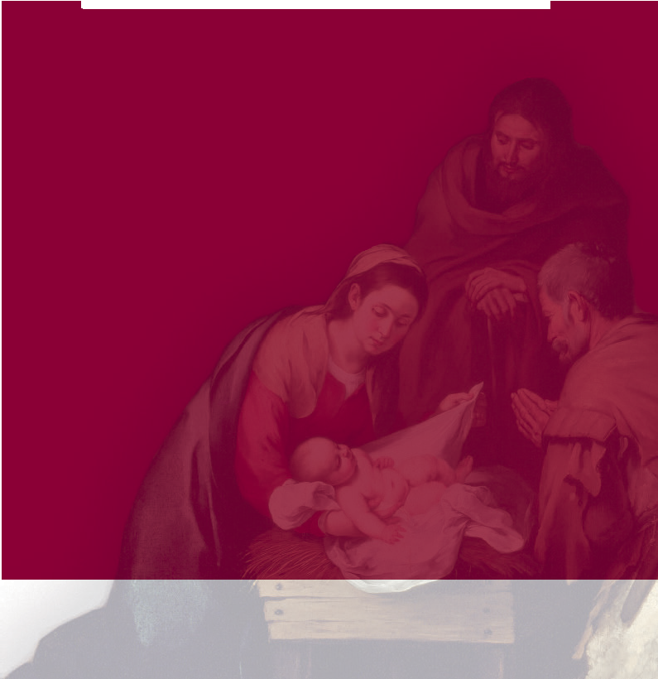
{

MOMENTO

DI PREGHIERA PER I RAGAZZI
in preparazione
alla festa dell’Immacolata

MOMENTO DI PREGHIERA PER I RAGAZZI
in preparazione alla festa dell’IMMACOLATA

Le catechiste o i ragazzi, preparano un fiore che abbia uno stelo sufficentemente lungo, in modo da poterlo inserire all’interno di un vaso riempito di terriccio posi- zionato davanti all’effige della Madonna.

Durante l’accoglienza dei ragazzi in chiesa, i catechisti consegnano a tutti il fiore disegnato.

Canto

SALUTO INIZIALE

Cel. Nel nome del Padre, del Figlio e dello Spirito Santo.
Tutti Amen.

Cel. La pace, la carità e la fede da parte di Dio Padre
e del Signore nostro Gesù Cristo sia con tutti voi.
Tutti E con il tuo Spirito.

I ragazzi, vengono introdotti all’ascolto mediante un sottofondo musicale.
Al termine dell’ascolto del brano, alcuni ragazzi vengono invitati ad accendere dei lumini o delle lampade, segno della fede di Maria di Nazereth con cui ella accolse l’annuncio divino.

Lett. Ascoltate la Parola del Signore dal Vangelo secondo Luca
(Lc 1,39-45)

In quei giorni Maria si mise in viaggio verso la montagna e raggiunse in fretta una città di Giuda.
Entrata nella casa di Zaccaria, salutò Elisabetta.
Appena Elisabetta ebbe udito il saluto di Maria, il bambino le sussultò nel grembo.
Elisabetta fu piena di Spirito Santo ed esclamò a gran voce:
«Benedetta tu fra le donne e benedetto il frutto del tuo grembo! A che debbo che la madre del mio Signore venga a me?

Ecco, appena la voce del tuo saluto è giunta ai miei orecchi, il bambino ha esultato di gioia nel mio grembo.
E beata colei che ha creduto nell’adempimento delle parole del Si- gnore».

Colui che guida la preghiera, oppure una catechista, presenta ai ragazzi, con breve e semplici parole, il tema dell’accoglienza.

LA VECCHIETTA CHE ASPETTAVA DIO

Lett. La vita di ognuno di noi è intessuta di attese. Si tratta di una espe- rienza importante e di grande valore educativo. Consapevole di ciò, la Chiesa ha fissato un tempo per ravvivare questo ‘stato’ fondamen- tale nella vita del cristiano: il tempo dell’Avvento. La storia sottoli- nea che Dio è sempre sorprendente... è possibile incontrarlo in tanti modi, ma in modo particolare nelle persone che ci avvicinano tutti i giorni. C’era una volta un’anziana signora che passava in pia pre- ghiera molte ore della giornata. Un giorno sentì la voce di Dio che le diceva: “Oggi verrò a farti visita”. Figuratevi la gioia e l’orgoglio della vecchietta. Cominciò a pulire e lucidare, impastare e infornare dolci. Poi indossò il vestito più bello e si mise ad aspettare l’arrivo di Dio. Dopo un po’, qualcuno bussò alla porta. La vecchietta corse ad aprire. Ma era solo la sua vicina di casa che le chiedeva in prestito un pizzico di sale. La vecchietta la spinse via: “Per amore di Dio, vattene subito, non ho proprio tempo per queste stupidaggini! Sto aspet- tando Dio, nella mia casa! Vai via!”. E sbattè la porta in faccia alla mortificata vicina. Qualche tempo dopo, bussarono di nuovo. La vec- chietta si guardò allo specchio, si rassettò e corse ad aprire. Ma chi c’era? Un ragazzo infagottato in una giacca troppo larga che vende- va bottoni e saponette da quattro soldi. La vecchietta sbottò: “Io sto aspettando il buon Dio. Non ho proprio tempo. Torna un’altra volta!”. E chiuse la porta sul naso del povero ragazzo. Poco dopo bussarono nuovamente alla porta. La vecchietta aprì e si trovò davanti un vec- chio cencioso e male in arnese. “Un pezzo di pane, gentile signora, anche raffermo... E se potesse lasciarmi riposare un momento qui sugli scalini della sua casa”, implorò il povero. “Ah, no! Lasciatemi in pace! Io sto aspettando Dio! E stia lontano dai miei scalini!” disse la vecchietta stizzita. Il povero se ne partì zoppicando e la vecchietta si dispose di nuovo ad aspettare Dio. La giornata passò, ora dopo ora. Venne la sera e Dio non si era fatto vedere. La vecchietta era profon- damente delusa. Alla fine si decise ad andare a letto. Stranamente

si addormentò subito e cominciò a sognare. Le apparve in sogno il buon Dio che le disse: “Oggi, per tre volte sono venuto a visitarti, e per tre volte non mi hai ricevuto”.

Riflessione di colui che guida la preghiera.

Dopo alcuni istanti di silenzio, i ragazzi vengono invitati a scrivere sul retro del fiore, ricevuto al loro arrivo in chiesa, una preghiera o semplicemente il nome di alcune persone dalle quali si sono sentiti accolti o che hanno a loro volta.

Durante il canto, i ragazzi piantano il fiore sul quale hanno riportato i nomi delle persone a loro care davanti all’Immagine dell’Immacolata.

La preghiera mariana termina dicendo insieme:

PREGHIERA COMUNE

Santa Maria, Madre di Dio, conservami un cuore di fanciullo,
puro e limpido come acqua di sorgente.

Dammi un cuore semplice, che non si ripieghi ad assaporare le proprie tristezze.

Ottienimi un cuore magnanimo nel donarsi, facile alla compassione.

Un cuore fedele e generoso, che non dimentichi alcun bene e non serbi rancore di alcun male.

Formami un cuore dolce e umile,
che ami senza esigere di essere riamato.

Un cuore che ami, contento di scomparire in altri cuori, sacrificandosi davanti al Tuo divin Figlio.

Donami un cuore grande e indomabile,
così che nessuna ingratitudine lo possa chiudere e nessuna indifferenza lo possa stancare.

Donami un cuore tormentato dalla gloria di Gesù Cristo, ferito dal Suo Amore,
con una piaga che non si rimargini se non in cielo”.

ORAZIONE
Cel. O Dio,
che nell’immacolata Concezione della Vergine hai preparato una degna dimora per il tuo Figlio, e in previsione della morte di lui
l’hai preservata da ogni macchia di peccato, concedi a noi, per sua intercessione, di venire incontro a te in santità e purezza di spirito.
Per Cristo nostro Signore.
Tutti Amen.

BENEDIZIONE

Cel. Il Signore sia con voi.
Tutti E con il tuo spirito.

Cel. Vi benedica Dio onnipotente, Padre e Figlio e Spirito Santo.
Tutti Amen.

Cel. Come Maria di Nazareth,
che visitò piena di gioia la sua cugina Elisabetta, anche noi portiamo Gesù ai nostri amici.
Andate in pace.
Tutti Rendiamo grazie a Dio.

Canto finale

